Gemaksvoedsel = Fastfood
‘Eten dat snel bereid wordt en relatief goedkoop is’

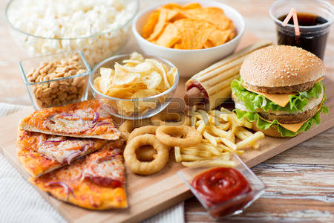

Opdracht: Internationalisering

Tijdens deze opdracht ga je in groepjes van maximaal vier leerlingen aan de slag met de opdracht ‘fastfood’. Fastfood is eten dat snel bereid en geserveerd wordt en qua verhouding niet duur is.
Hoe je invulling gaat geven aan deze opdracht mag je als groepjes zelf bepalen. Er is een voorwaarde: het moet gaan over fastfood. Je kan bij fastfood bijvoorbeeld denken aan:
- Gezondheidsrisico’s van fastfood;
- Geschiedenis van een bekende fastfoodrestaurant (McDonalds);
- Het grote succes van Domino’s;
- Nederlandse fastfoodproducten;
- Fastfood vs. Sporten (calorie inname vs. calorieverbranding).

Hoe je deze opdracht gaat vormgeven mag je als groepje ook zelf bepalen. Hierbij kan je denken aan een:
- Verslag;
- Presentatie;
- Poster;
- Filmpje.

De opdracht wordt ingeleverd of uitgevoerd in de week na de herfstvakantie. Als er vragen zijn dan hoor ik die graag.

